Тепловая модернизация жилфонда – предложения и их обоснование

Экономия тепловой энергии и топливно-энергетических ресурсов на ее производство занимает одно из приоритетных мест в политике энергосбережения Республики Беларусь. Одним из важных мероприятий для успешного достижения результатов можно назвать тепловую модернизацию жилищного фонда. С этой цельюбыл изданУказ Президента от 4 сентября 2019 г. № 327 «О повышении энергоэффективности многоквартирных жилых домов». Пока темпы тепловой модернизации не соответствуют изначально запланированным. Данный вопрос обсуждается, в том числе, на уровне Совета Министров. 7 июля 2022 года был проведен республиканский семинар-совещание на базе Госстандарта по вопросам выполнения Указа под председательством Заместителя Премьер-министра Республики Беларусь Анатолия Сивака (о нем мы писали в №7-2022). Во время мероприятия были представлены варианты решения вопроса со стороны органов госуправления, исполнительных комитетов, министерств и ведомств, в том числе, Департамента по энергоэффективности. Поинтересовались у заместителя Председателя Госстандарта - директора Департамента по энергоэффективности Виталия Крецкого о вариантах решения вопроса, предложенных вверенным ему ведомством.

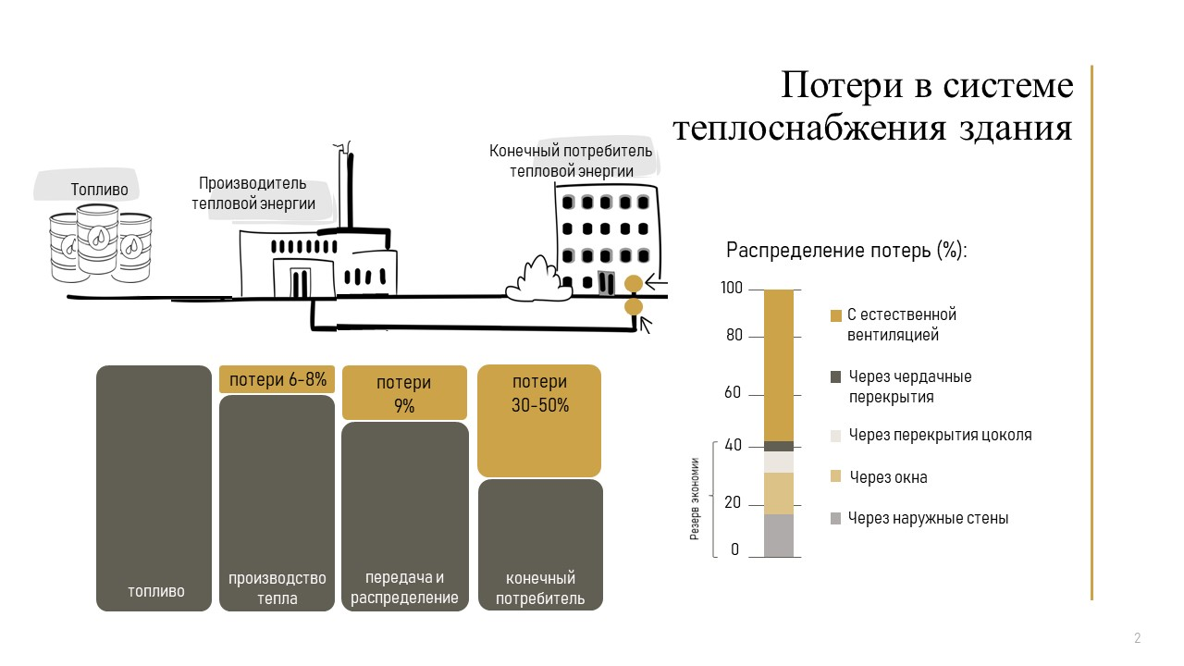
- Вопросам энергосбережения в жилфонде в нашей стране уделяется большое внимание. Что служит причиной этому?
- Проводимая Департаментом по энергоэффективности системная работа по энергосбережению и повышению эффективности использования топливно-энергетических ресурсов (ТЭР), внедрению современного энергогенерирующего оборудования с высоким коэффициентом полезного действия обеспечили высокую эффективность производства тепловой и электрической энергии и их транспортировки по сетям. Достигнуты низкие удельные показатели расхода топлива для производства тепловой и электрической энергии.
Несмотря на это, существенный потенциал энергосбережения и повышения энергоэффективности (до 40 %) остается на уровне конечного потребления тепловой энергии в секторе многоквартирного жилья, потребление которого ежегодно составляет порядка 27 млн Гкал или более 38 % от общего потребления в стране.
Современные энергоэффективные многоквартирные жилые дома, построенные в последние годы, имеют удельное теплопотребление для отопления на 1 м² общей площади в 2 – 4 раза меньше аналогичных показателей для домов, построенных до 1996 года, удельные показатели энергопотребления которых достигают 200, а в отдельных домах более 250 кВт·ч/м² в год.
Для получения реального практического результата необходимопроводить работу по снижению теплопотребления жилищного фонда поэтапно, начав ее, в первую очередь, с наиболее энергозатратных многоквартирных жилых домов, построенных до 1996 года, с удельным теплопотреблением более 160 кВт·ч/м²в год.
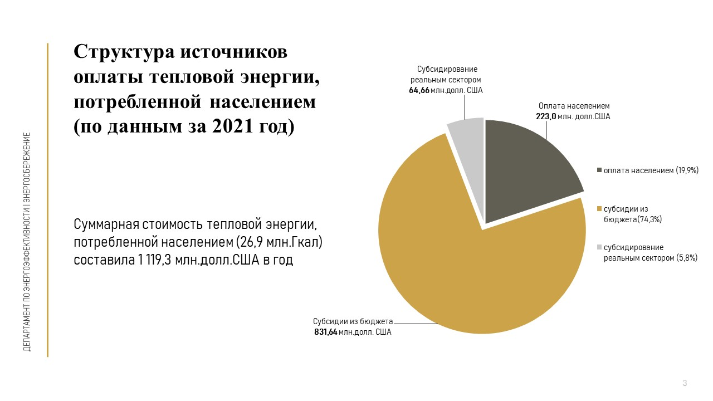
Очевидно, что при энергоэффективных производстве и транспортировкетепловой энергии до конечного потребителя, потери тепла в жилых зданиях с низкими показателями энергоэффективности приводят к высоким издержкам на субсидирование из бюджета услуги по теплоснабжению для населения.
В республике в области теплоснабжения реализуется социально ориентированная политика.В 2021 году возмещение населением затрат на производство тепловой энергии составило порядка 20%.

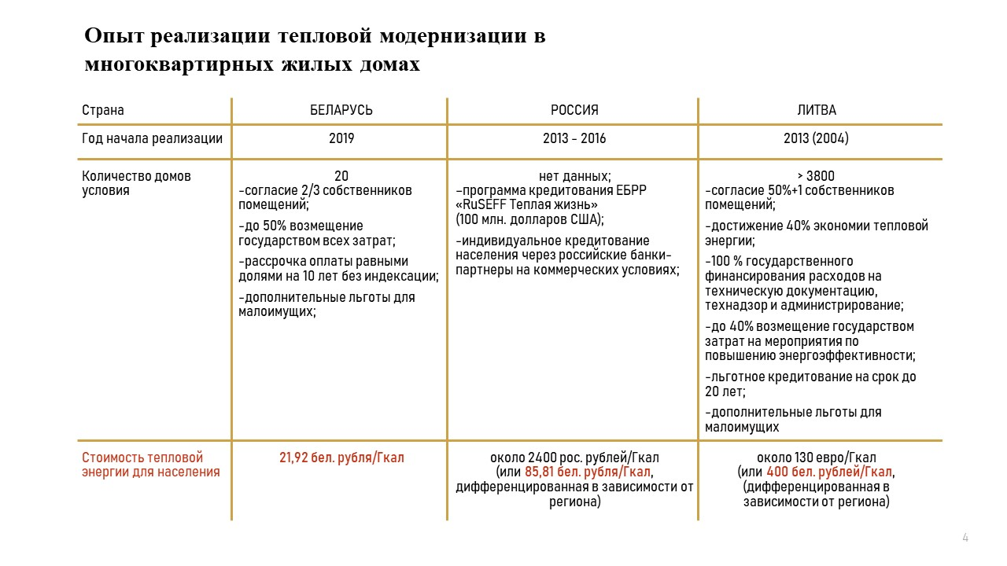
- В чем вы видите основные причины недостаточной эффективности реализации тепловой модернизации в регионах?
- Первое, это отсутствие заинтересованности собственников в проведении энергоэффективных мероприятий с долевым участием из-за незначительного уровня возмещения населением затрат по услуге «теплоснабжение» (порядка 20%). Недостаточный уровень подготовки проводимых перед началом капитальным ремонтом общих собраний, а также недостаточная квалификация ответственных специалистов по данному направлению играет немаловажную роль. Также причиной недостаточной эффективности реализации Указа можно назвать недостаточность работы по проведению информационно-разъяснительной кампании среди населения.

- Какие имеются примеры для выработки подходов по повышению энергоэффективности многоквартирного жилого фонда?
- Выработка подходов по повышению энергоэффективности многоквартирного жилого фонда в Республике Беларусь осуществлялась,в том числес учетом положительного опыта соседних стран (Россия, Литва), где реализовывались схожие механизмы участия населения в принятии решения по реализации энергоэффективных мероприятий и их долевом финансировании.
Установившаяся практика, в том числе международный опыт, показывают, что работы по тепловой модернизации многоквартирных жилых домов необходимо осуществлять в процессе проведения их капитального ремонта.Это позволяет повысить эффективность программы капитального ремонта за счет доведения зданий до состояния «практически новых», а также обеспечить синергетический эффект и экономию средств за счет одновременного проведения капитального ремонта и тепловой модернизации.
Такой подход позволяет объективно подойти к решению проблемы снижения удельного теплопотребления жилых домов.

Тепловая модернизация 50 домов приводит к сокращению финансовых затрат на субсидирование оплаты тепловой энергии для населения из бюджета на 520 тыс. руб. ежегодно

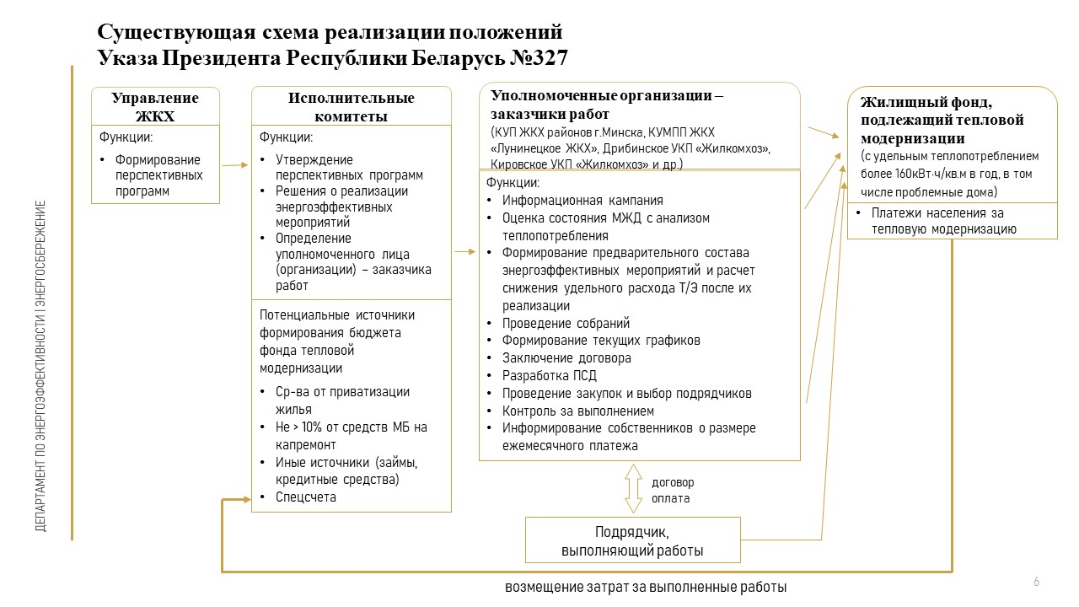
- Каким образом можно представить схему реализации Указа № 327, исходя из имеющегося опыта?
- Если схематично, реализация Указа № 327 может выглядеть таким образом: управление ЖКХ исполнительных комитетов формируют перспективные программы реализации энергоэффективных мероприятий,исполнительные комитеты утверждают данные программы, определяют уполномоченную организацию – заказчика работ, формируют потенциальный фонд финансовых средств на реализацию энергоэффективных мероприятий.
Основной объем практической реализации Указа возложен на уполномоченные организации – заказчики работ, которыми назначаются организации жилищно-коммунального хозяйства, занимающиеся в регионах эксплуатацией и ремонтом жилищного фонда. Данные организации проводят информационную кампанию, производят оценку состояния многоквартирного жилого дома, включающую анализ его теплопотребления, формируют предварительный состав энергоэффективных мероприятий и расчет предполагаемого снижения удельного расхода тепловой энергии после их реализации, организовывают проведение собраний с собственниками, организовывают и проводят закупки, разрабатывают ПСД, обеспечивают выбор подрядчика и заключают договор подряда, обеспечивают контроль за выполнением работ, обеспечивают мониторинг теплопотребления объекта (в течение 3 лет после ввода).

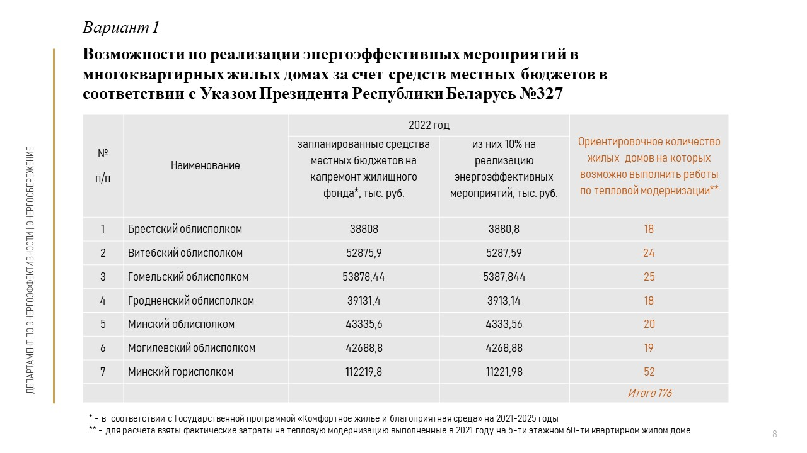
- Какие варианты по совершенствованию подходов реализации Указа №327 предлагаются (рассматриваются) Департаментом?
- Указом предусмотрено, что финансирование реализации энергоэффективных мероприятий может осуществляться в объеме до 10% от установленного годового объема денежных средств, предусмотренных в местных бюджетах на капитальный ремонт жилищного фонда.
В соответствии с Государственной программой «Комфортное жилье и благоприятная среда» на 2021-2025 гг. запланированные на 2022 год средства местных бюджетов на капремонт жилищного фонда составляют 382937 тыс. руб. За 10% от названной суммы с учетом фактических затрат на тепловую модернизацию, выполненную в 2021 году на пятиэтажном шестидесятиквартирном жилом доме можно реализовать энергоэффективные мероприятия в 176 домах в целом по республике, что более чем в 4 раза превышает фактически имеющийся результат за 2019-2022 гг.
Для реализации предложения необходимо облисполкомам и Минскому горисполкому:
• обеспечить ежегодное направление денежных средств на реализацию энергоэффективных мероприятий, направленных на эффективное и рациональное использование тепловой энергии в многоквартирных жилых домах, в размере 10% от предусмотренных в местных бюджетах на капитальный ремонт жилищного фонда;
• либо обеспечить с 2022 года достижения доли многоквартирных жилых домов, в которых реализованы энергоэффективные мероприятия, в объеме 10% от капитально отремонтированного жилья;
• совместно с МЖКХ, Департаментом по энергоэффективностиорганизовать на постоянной основе широкомасштабную информационно-разъяснительную работу среди населения, рекламную кампанию в средствах массовой информации (включая онлайн-площадки) о подходах и преимуществах по комплексной тепловой модернизации жилого фонда;
• обеспечить ежегодное обучение работников организаций ЖКХ по работе с населением в части организации и проведения комплексной тепловой модернизации жилого фонда.
Для реализации предложения со стороны МЖКХнужно:
• совместно с Министерством образования разработать программу обучения работников организаций ЖКХпо работе с населением в части организации и проведения комплексной тепловой модернизации жилого фонда и организовать в учебном центре ГУЦ «Жилком» их постоянное обучение.
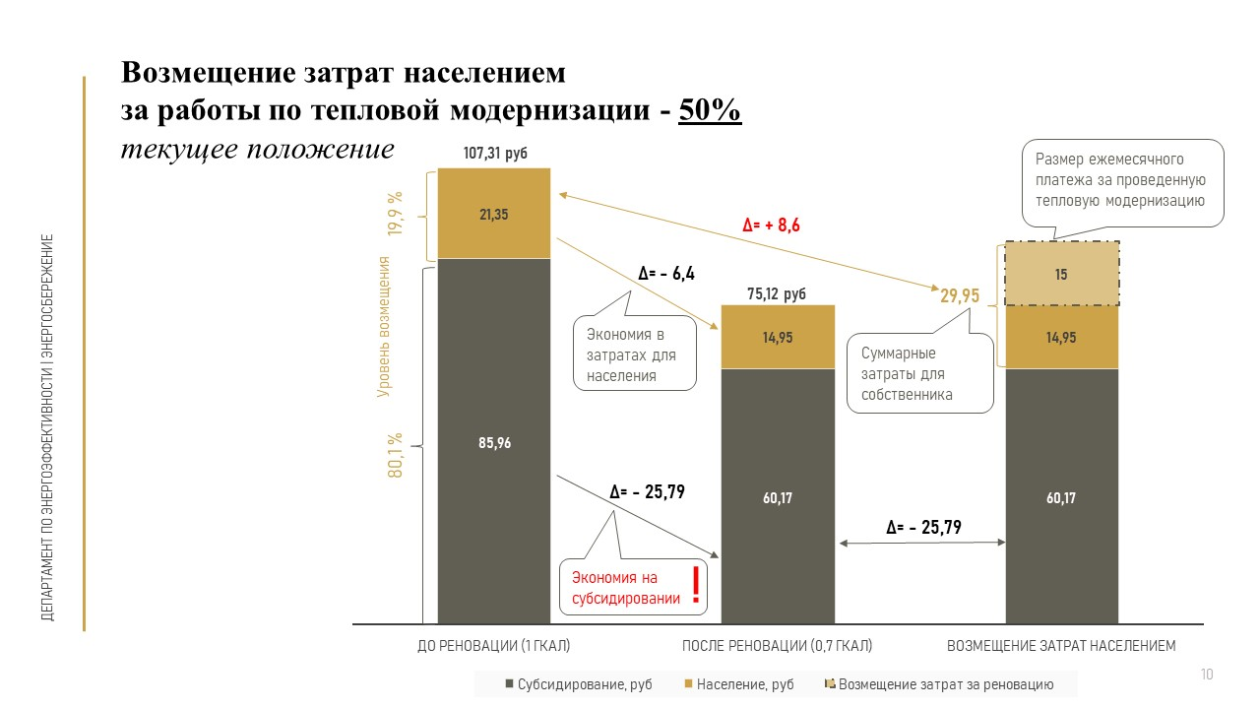
- Каким образом можно заинтересовать и потребителей, и государство в проведении тепловой модернизации жилфонда обоюдовыгодно для каждой из сторон?
- В Департаменте по энергоэффективности проанализирована и обобщена информация о результатах снижения потребления тепловой энергии в многоквартирных жилых домах после проведения тепловой модернизации, рассчитано изменение расходов для жильца и размера субсидирования услуги «теплоснабжение».
Так, в месяц отопительного периода потребление тепловой энергии двухкомнатной квартирой площадью 48 м², которое в среднем составляет 1 Гкал, после проведения тепловой модернизации ограждающих конструкций уменьшится на 30%и составит 0,7 Гкал. В 2021 году экономически обоснованные затраты при производстве тепловой энергии составляли 107,31 руб. Таким образом, до проведения энергоэффективных мероприятий собственник квартиры оплачивал за теплоснабжение 21,35 руб., субсидии составляли 85,96 руб., после проведения тепловой реабилитации плата для собственника за потребление 0,7 Гкал тепловой энергии составит 14,95 руб., субсидий 60,17 руб., соответственно, экономия в затратах для жильца – 6,4 руб., для государства экономия на субсидиях на одной квартире –25,79 руб.
Вместе с тем, дополнительный платеж за проведенные работы для собственника в среднем составит 15 руб., с учетом которого ежемесячная плата возрастет до 29,95 руб., что на 8,6 руб. больше, чем было до проведения работ по тепловой модернизации.
Принимая во внимание, что в условиях высокого уровня субсидирования услуги «теплоснабжение» основная выгода от снижения потребления тепловой энергии создается на уровне государства, для повышения заинтересованности населения в проведении тепловой модернизации многоквартирного жилья предлагаем рассмотреть возможность изменения доли возмещения жильцами затрат за проведенные энергоэффективные мероприятия таким образом, чтобы плата за услугу теплоснабжения для собственника жилья не увеличилась в результате проведения энергоэффективных мероприятий, т.е. перекрывалась полученной от внедрения мероприятий стоимостью сэкономленной тепловой энергии. Так, при имеющемся уровне возмещения населением затрат на услугу теплоснабжения — это возможно в случае, если на долю возмещения населением будет приходиться не более 20% затрат за проведенные работы. При этом экономия на субсидировании снизится с 30% от суммы субсидий, выделяемых ранее до 20% соответственно, и составит вместо 25,79 руб. с одной квартиры – 17 руб.
При этом предлагается также экономию на субсидировании зафиксировать и определить, как дополнительный источник финансирования энергосберегающих мероприятий.

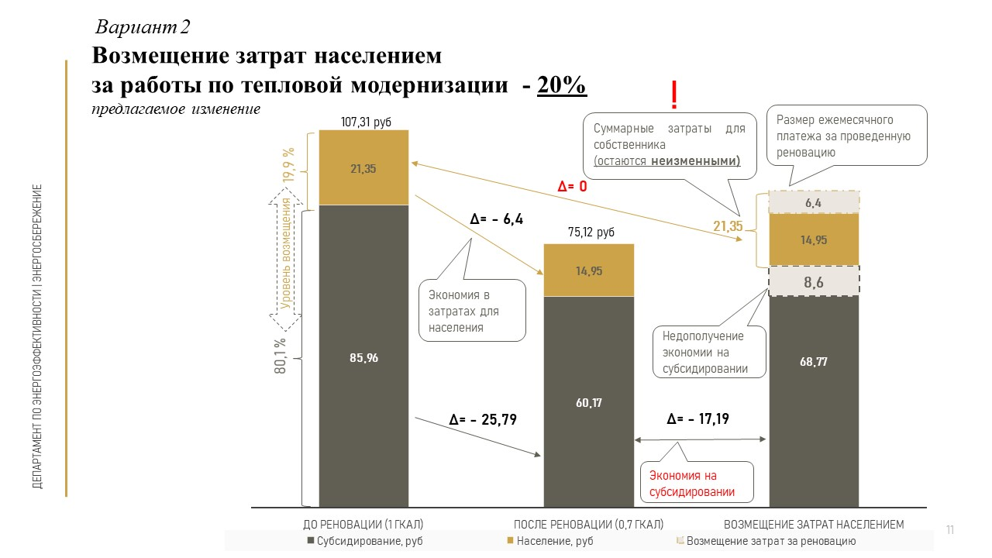

- Что потребуется сделать, чтобы воплотить в жизнь второй вариант совершенствования подходов реализации Указа №327?
- Для реализации данного предложения МЖКХ совместно с Минфином необходимо внести соответствующие изменения в Указ Президента Республики Беларусь №327, предусмотрев доли возмещения затрат за проведенные работы по тепловой модернизации жилья в размере 20% – население и 80% – государство, а также рассмотреть возможность включения дополнительного источника финансирования реализации энергоэффективных мероприятий за счет экономии на субсидиях.
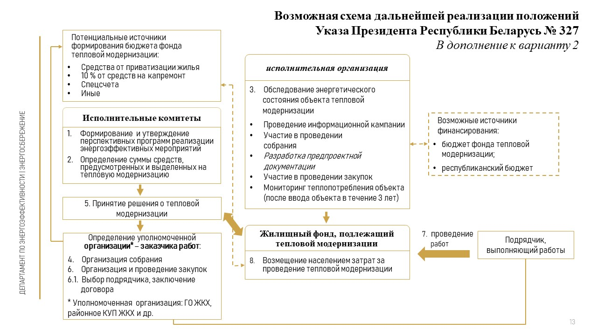
Кроме того, для активизации работ по тепловой модернизации с учетом положительного международного опыта, полагаем возможным предложить задействовать одну на всю республику исполнительную организацию по ряду работ, которые будут сняты с уполномоченных исполнительными комитетами организаций-заказчиков.
В схеме реализации положений Указа №327 исполнительная организация может выполнять следующие функции:
• обследование энергетического состояния объекта тепловой модернизации, включающееанализ теплопотребления многоквартирного жилого дома;
•формирование предварительного состава энергоэффективных мероприятий, вариантов и объемов предполагаемых работ для их реализации;
• проведение расчета предполагаемого снижения уровня удельного расхода тепловой энергии;
•проведение расчета предварительной стоимости энергоэффективных мероприятий;
• проведение информационной кампании;
• участие в проведении общих собраний собственников помещений многоквартирных жилых домов в части доведения до них информации о результатах обследования энергетического состояния жилого дома и информационно-пропагандистских материалов;
•организация и осуществление мониторинга теплопотребления объекта, заключающегося в сборе и анализе достижения расчетных показателей энергоэффективности в сравнении с данными потребления тепловой энергии жилым домом до выполнения энергоэффективных мероприятий в сопоставимых условияхи другие возможные функции.

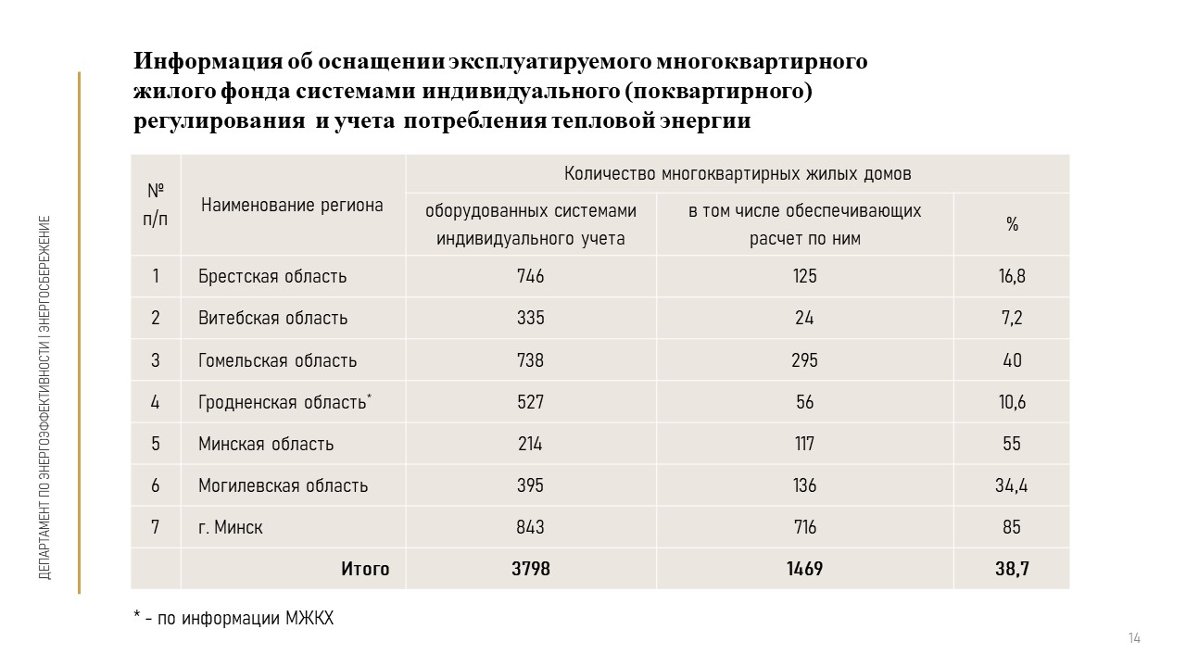
- Какие методы стимулирования экономии тепловой энергии можно применить для новых или прошедших модернизацию жилых домов?
- Хотелось бы отдельно остановиться на вопросе организации расчетов за потребленную тепловую энергию в эксплуатируемых жилых домах, оборудованных приборами индивидуального учета расхода тепловой энергии или распределителями тепла на отопительных приборах. В таких домах имеется значительный потенциал экономии тепловой энергии – порядка 15-20%, который возможно использовать только при условии начисления платы и расчетов по приборам учета за фактически потребленную квартирой тепловую энергию.
По информации областных, Минского городского исполнительных комитетов иМЖКХвсего в республике эксплуатируется 3798 многоквартирных жилых домов, оборудованных системами индивидуального (поквартирного) регулирования и учета потребления тепловой энергии. При этом, только в 1469 (38,8% от имеющихся) расчеты за потребленную тепловую энергию ведутся на поквартирном уровне на основании показаний приборов индивидуального учета.
Финансовая привлекательность начисления платы за отопление по факту потребления будет увеличиваться по мере повышения уровня возмещения затрат населением.
В целях стимулирования собственников к расчетам за потребленную тепловую энергию на основании показаний приборов индивидуального учета полагаем целесообразнымМинэнерго, облисполкомам и Минскому горисполкому рассмотреть вопрос по организации расчетов за потребленную тепловую энергию на основании показаний индивидуальных приборов учета расхода тепловой энергии;МАРТ, облисполкомам, Минскому горисполкому, Департаменту по энергоэффективности и другими заинтересованными внести обоснованные предложения об установлении дифференцированных тарифов на тепловую энергию для населения при расчетах за потребленную тепловую энергию на основании показаний приборов индивидуального учета.
Предлагаемые меры позволят повысить эффективность реализации Указа №327 и обеспечить заинтересованность жителей многоквартирных жилых домов в реализации энергоэффективных мероприятий.

КОММЕНТАРИЙ МИНЖКХ

Редакции журнала «Энергоэффективность» удалось связаться с главой Министерства ЖКХ, чтобы узнать о возможных изменениях в деле проведения тепловой модернизации жилфонда в стране согласно Указа Президента Республики Беларусь от 04.09.2019 № 327 «О повышении энергоэффективности многоквартирных жилых домов».
Андрей Хмель заострил внимание на необходимости активизации работы по информационному обеспечению населения материалами о положительных результатах и выгоде тепловой модернизации, согласно Указу № 327. «Основные подходы для улучшения реализации Указа планируется выработать на заседании президиума Совета Министров Республики Беларусь, которое состоится в ближайшее время», - отметил Андрей Хмель.

По материалам журнала «Энергоэффективность» 09/2022

